机密★启用前
座位号

宁夏回族自治区2008年7月普通高中学业水平测试
地 理 试 卷（A卷）
本试卷分第Ⅰ卷（选择题）和第Ⅱ卷（非选择题）两部分。共120分，考试时间100分钟。
注意事项： 1.答卷前将密封线内的项目填写清楚，并将相关的项目涂写在答题卡上。
2.答第Ⅰ卷时，请用2B铅笔将答案直接涂写在答题卡上。
题 号 | 二 | 三 | 总 分 | 核分人
得 分
3.答第Ⅱ卷时，请用蓝黑色钢笔或圆珠笔直接答在试卷上。
第Ⅰ卷（单项选择题 共40分）
一、单项选择题（每题2分，共40分）
下图中箭头表示空气运动方向，据此完成1-3题。
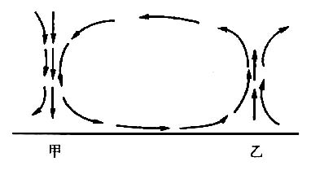
1．若该图为北半球三圈环流的一部分，且甲地纬度低于乙地，则
A．该环流是高纬环流 B．该环流是低纬环流
C．甲、乙之间近地面为西风带 D．甲、乙之间近地面为信风带
2．若甲、乙分别为北半球的陆地和海洋，则此季节
A．全球海洋等温线向高纬凸出 B．印度低压处于强盛季节
C．30º－40º大陆西岸温和多雨 D．我国山区泥石流、滑坡频发
3．若此图表示热力环流，则
A．甲处近地面形成低压 B．乙处近地面形成高压
C．甲处可能形成沙尘天气 D．乙处可能形成阴雨天气
近年来，宁夏南部山区实施的“母亲水窖”工程在拦蓄和利用大气降水方面
已取得显著成效，据此完成4-5题。
4. 人为拦蓄大气降水会对水循环施加影响的环节是
A. 水汽蒸发 B. 径流输送 C. 大气降水 D. 水汽输送

5. 在宁夏南部山区实施“母亲水窖”工程，可缓解水资源的
A. 空间分布不均 B. 产业间利用不平衡
C. 地区间利用不平衡 D. 时间分配不均
下面是某大陆自然带分布略图，据此完成6-7题。
6. ①地和②地的降水状况是
A. ①地终年多雨 B. ②地冬季多雨
C. ①夏季多雨 D. ②地雨热不同期
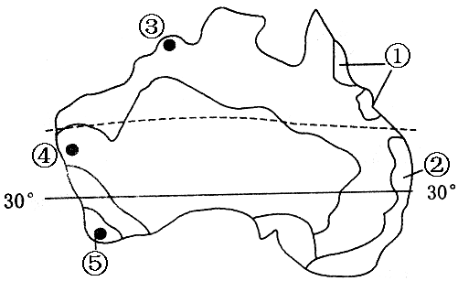
7. 由③—④—⑤自然带的变化体现了
A. 从沿海向内陆的分异规律
B. 从赤道向两极的分异规律
C. 垂直地带性分异规律
D. 非地带性分异规律
下图是甲、乙两国人口年龄结构示意图，椐此完成8-10题。
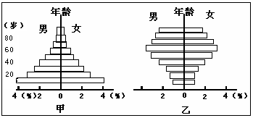
8．甲国人口增长模式属于
A．高出生率、高死亡率、高自然增长率
B．高出生率、低死亡率、高自然增长率
C．低出生率、高死亡率、低自然增长率
D．低出生率、低死亡率、低自然增长率
9．影响甲、乙两国人口增长模式差异的主要因素是
A．经济水平 B．教育水平 C．历史条件 D．自然条件
10．甲国或乙国目前的人口状况是
A．甲国男女比例失调，人口增长缓慢
B．乙国青壮年人口多，即将进入人口生育高峰期
C．甲国青少年人口少，劳动力不足
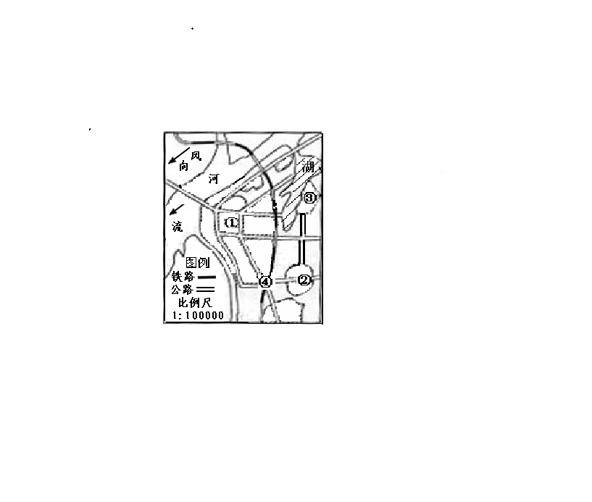
D．乙国已进入老龄化社会，社会负担加重
右图为规划中的某城市略图，据此完成11-13题。
11. 若在该城市建设高级住宅区，应首选
A. ①地 B. ②地 C. ③地 D. ④地
12. 一般而言，有能力支付①地土地租金的是
A. 商业用地 B. 农业用地
C. 工业用地 D. 住宅用地
13. 若在④地附近建一个大型服装批发市场，应主
要考虑的区位因素是
A．地价 B．市场 C．交通 D．劳动力
产业转移是区域参与国际经济分工的必然结果，据此完成14-15题。
14．在产业转移中，受廉价劳动力驱动的是
A．美国“硅谷”的企业在东南亚建电器组装厂
B．中国上海的纺织企业在新疆建棉纺厂
C．德国鲁尔区的钢铁企业在荷兰沿海建炼钢厂
D．日本的汽车企业在瑞士建齿轮厂
15．产业转移有助于发达国家和发展中国家
A．产业结构相一致 B．产品生产过程的分工与合作
C．改善环境质量 D．缓解就业压力
美国田纳西河流域是国际上小流域综合开发与治理的成功典范，读图完成
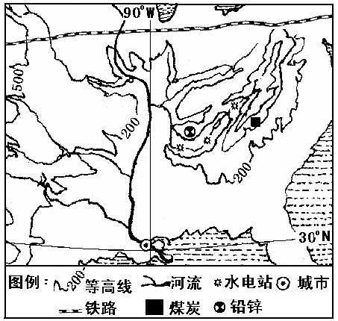
16-17题。
16．田纳西河流域
A．地形以平原为主
B．气候炎热干燥
C．水能资源丰富
D．矿产资源贫乏
17．该流域开发治理的核心内容是
A. 综合治理
- 改善生态
C．提高水质
D．梯级开发

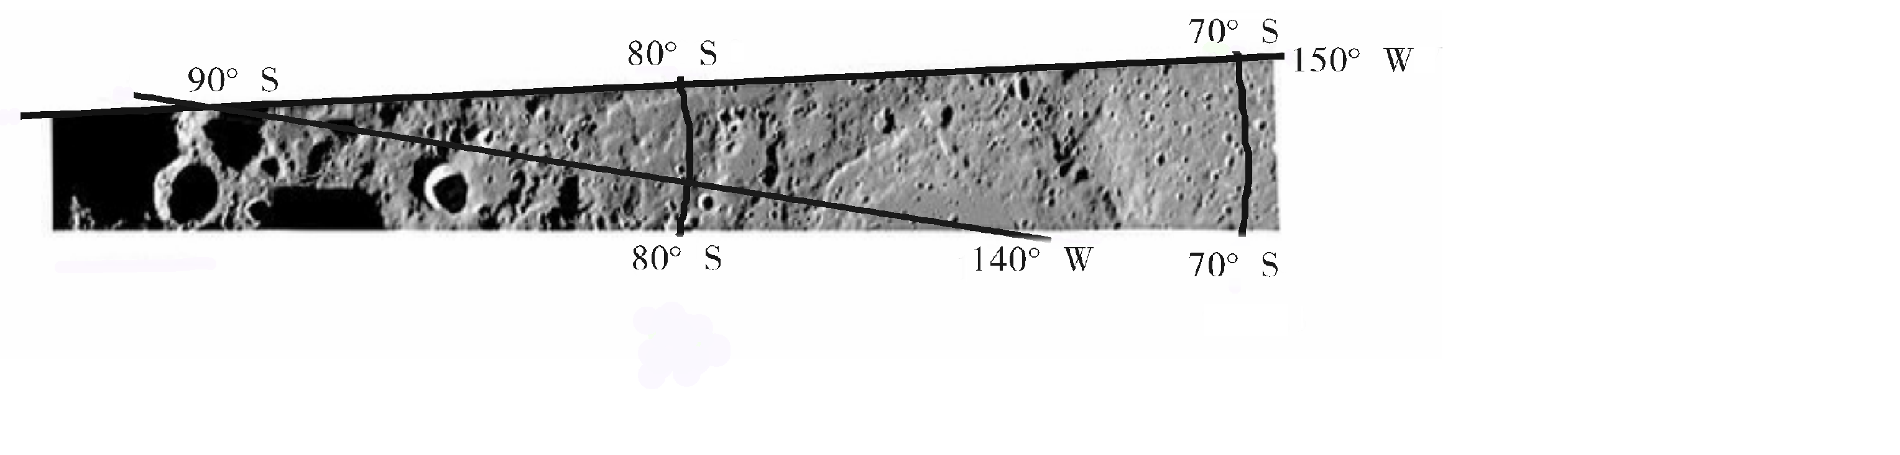
下图为3轨CCD立体相机在嫦娥一号卫星上拍摄的月球极区图像，据此完
成18-20题。

18．用3轨CCD立体相机获得该图像的技术属于
A．GPS技术 B．GIS技术 C．RS技术 D．3S技术
19．通过3轨CCD获得的数据在GIS程序中属于
A．数据处理 B．信息源 C．数据库 D．表达
20．根据遥感工作原理，可以
A．判断水体污染状况 B．判断人口分布状况
C．分析城市大气污染 D．估算工业生产总值

第Ⅱ卷（非选择题 共80分）
得分 | 评卷人 | 二、综合题（每题10分，共60分）
21．下图中ABC为昏线，且与极圈相切，据此完成下列要求（10分）
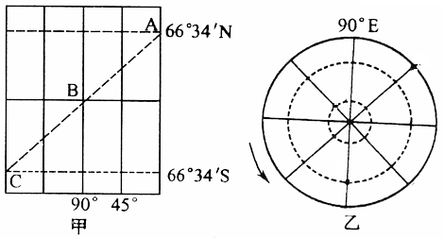

（1）根据甲图提供的信息，在乙图（虚线表示回归线、极圈）适当位置画出太阳
光线、晨昏线，并用斜线表示夜半球。（2分）
（2）此时，太阳直射点的纬度是 ，此日之后太阳直射点将向
(北、南)移动；北半球的节气是 ，北京时间为 月 日 时。
（4分）
（3）该日，地球公转速度较 （快、慢），全球正午太阳高度的分布规律是 ；银川正午太阳高度角达到一年中的最 （大、小）值；北印度洋海区洋流的流向
是 。（4分）
得分
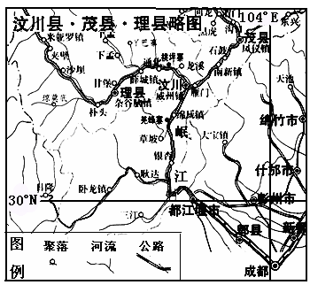
22．读下图，回答问题（10分）
（1）由于图示区域的聚落和公路布局主
要受 因素的影响，因此
当地的聚落和公路多沿
分布。（2分）
（2）图示区域自发生“５.１２”特大
地震以来， 由于频繁遭受余震破
坏和 冲刷，加之当地地表

缺乏 保护，引发了大面积的 和 等
次生地质灾害，使通往各聚落的公路严重受阻、河流堵塞，给救援工作造成
了巨大困难。（4分）
（3）经过这次抗震救灾给我们带来的启示，你认为在政府及全国人民的大力支持下，当地在灾后重建过程中应如何减轻自然条件对聚落和公路布局的影响？（2分）

（4）为了尽量减少上述次生地质灾害的发生，你认为当地在灾后的生产活动中，
应如何调整产业结构、改善自然环境？（2分）

得分
23．下图为我国东部某区域略图，根此回答下列问题（10分）
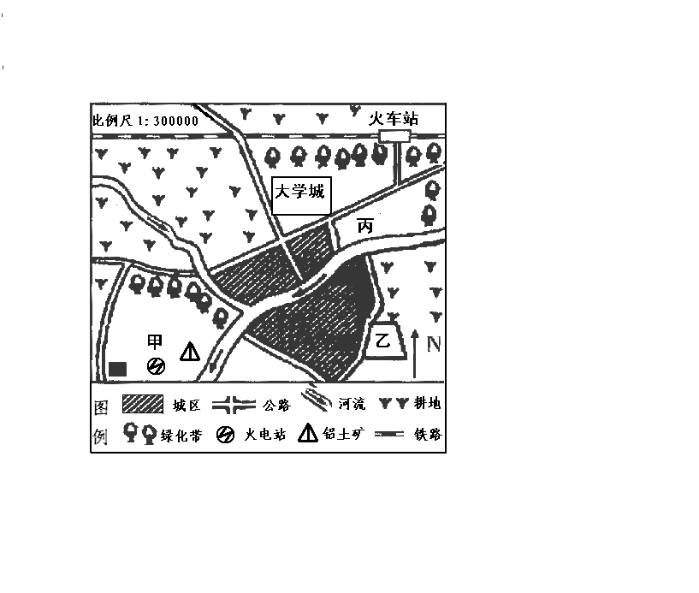
（1）图中乙处为饮料、食品等工业部门为主的工
业区，其主要区位优势是 。（2分）
A．接近原料产地 B．接近消费市场
C．运输便利 D．科技发达
（2）图中甲处应优先发展的工业部门是 ，
其主要原因是

（至少答出2点）（4分）
（3）该区域计划在丙处建设电子工业园区，你认
为是否合理 ，理由是
得分
（至少答出3点）（4分）
24．根据江南丘陵某县农村土地利用与生活能源构成表内信息，回答问题（10分）
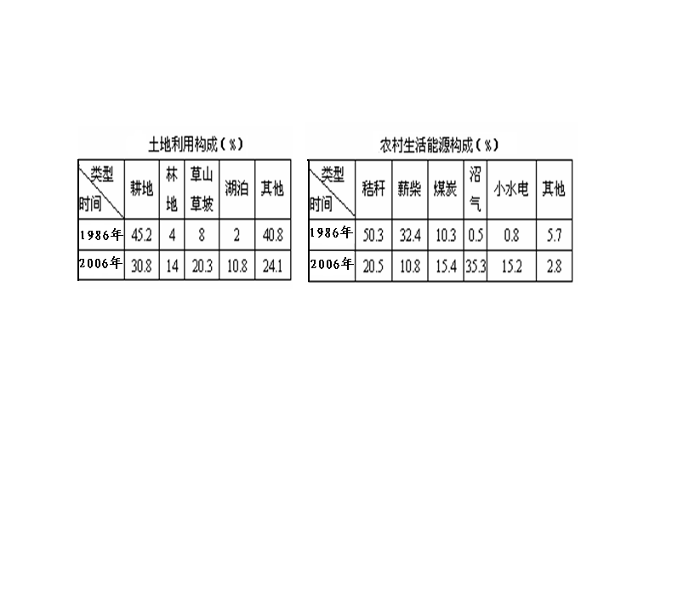

（1）1986年该县土地利用和生活能源构成的主要特点分别是
和 ，由此容
易产生的环境问题是 、 。（4分）

（2）1986—2006年，该县在土地利用和生活能源构成方面分别有哪些主要变化？（4分）

（3）从可持续发展的角度分析，该县自2006年以来，农村的生态环境和农民
的生活水平会有哪些改变？（2分）

得分

25．读甲、乙两区域示意图，完成下列区域差异比较表（10分）
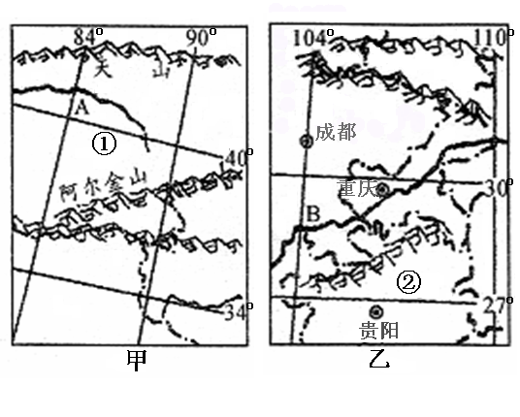

（1）完成①②两地形区内典型地貌类型的主要形成原因比较表.
地形区 | 典型的地貌类型 | 形成原因
① | 风积地貌  （沙漠、沙丘）
② | 喀斯特地貌  （岩溶地貌）
（2）完成A、B两条河流主要补给类型及径流量季节变化特点比较表.
河流 | 主要补给类型 | 径流量季节变化特点
A河
B河

（3）完成甲、乙两区域农业生产活动比较表。
区域 | 气候类型 | 农业生产活动
区域 | 气候类型 | 生产活动方式 | 耕作制度
甲 | 温带大陆性气候
乙 | 亚热带季风气候
得分

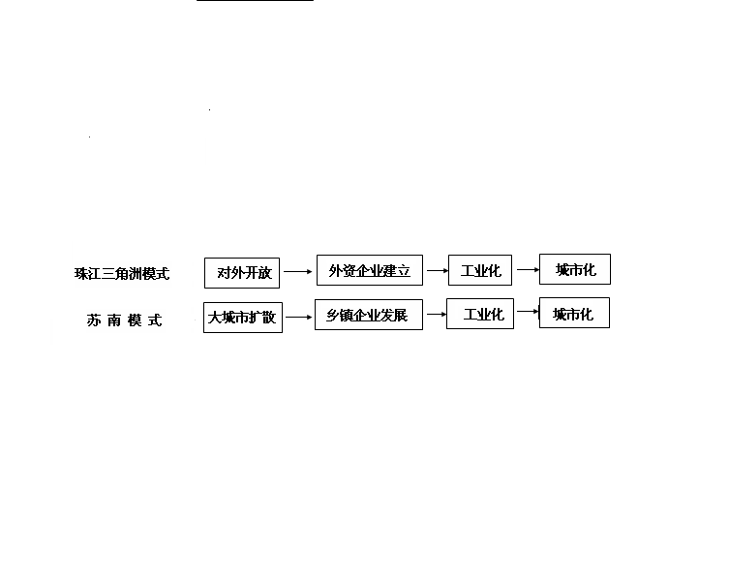
26．读珠江三角洲和苏南地区城市化发展模式图，完成下列要求（10分）
（1）简述城市化过程与区域经济发展的关系。（2分）

（2）珠江三角洲和苏南地区的城市化发展模式有何异同点？（4分）

（3）据下图所示，近二十年来珠江三角洲地区的产业结构有哪些变化？ （2分）
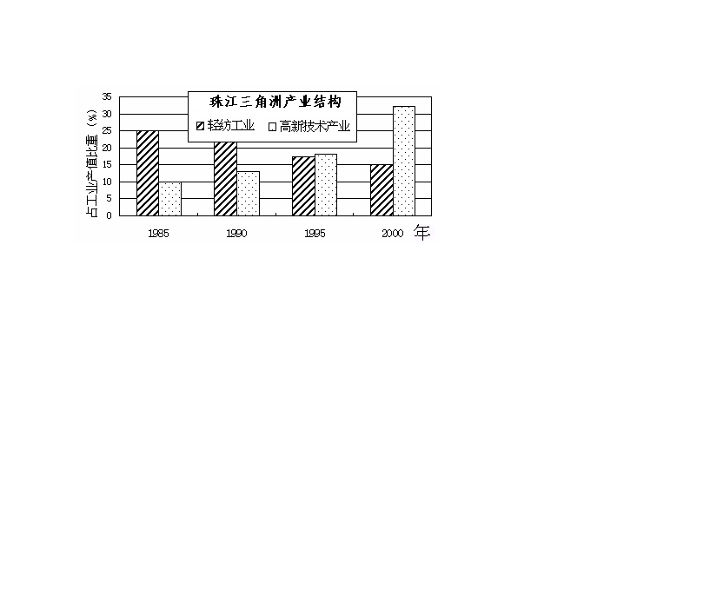

（4）简述苏南模式容易产生的环境问题。（2分）
得分
得分 | 评卷人 | 三、附加题（共20分）
27．读我国局部区域略图，回答有关问题。
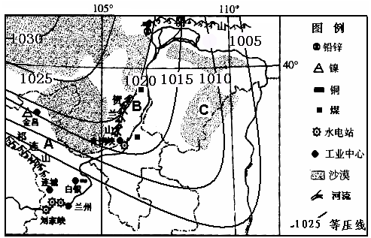

⑴ 从气压分布状况看，此时图示区域受 控制；从气流运行状况分析，此时A地吹 （方向）风，C地吹 （方向）风；受其影响，该地区的主要天气特点是 。（4分）
⑵ 图中A 、B两地同属灌溉农业区，但A地的主要灌溉水源是 ， B地的主要灌溉水源是 ；由于长期采用 的不合理灌溉方式，加之气候 等原因，使两区域的土地产生了严重的 现象。（5分）
⑶ 造成图中C地区土地沙漠化的主要原因是 ；由此给当地造成的主要危害是什么？你认为治理的主要措施有那些？（5分）

⑷ 图中A 、B两地应优先发展的工业部门分别是 工业和
工业，两地发展工业的主要区位因素有何异同？（6分）

